10.00 hores Concentració al Parc Teodor González. Lliurament de globus

10.15 hores Parlaments

10.30 hores Inici de la caminada pels carrers de Tortosa.
(Ajuntament de Tortosa: TortosaSport i Regidories turisme, cultura, salut i esports)

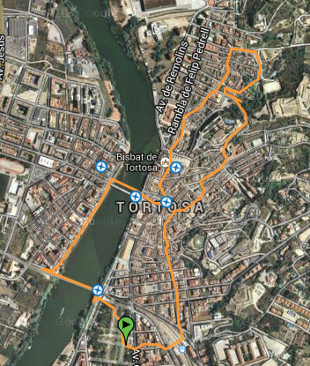 | Recorregut urbà d'interès turístic: Parc Municipal, C/Cervantes, Casa Brunet, Casa Matheu, C/Sant Blai, Edifici Siboni, C/Montcada, Centre Interpretació Setmana Santa, Palau Climent, Palau Abària, Convent de la Puríssima, Pl. dels Dolors, Cripta de la Reparació, C/Sant Domènech, Reials Col·legis, Castell de la Suda, Jardins del Príncep, Pl. Immaculada, Portal dels Jueus, Torre del Célio, C/Major de Remolins, Call Jueu, Rambla Felip Pedrell, Museu de Tortosa, Palau Montagut, Catedral de Santa Maria, Palau Episcopal, Palau Oliver de Boteller, Passatge Franquet, Pont de l'Estat, Església del Roser, Passeig de l'Ebre, Pont del Ferrocarril, La Llotja i Parc Municipal.  http://es.wikiloc.com/wikiloc/view.do?id=6434707

11.30 hores Arribada al Parc
Tast de taronges i aigua (DARPMN, Gustum)
Suc i aigua (McDonalds)
Caramels i galetes (DIAFARM Laboratorios)

12,00 hores fins les 14,00 hores Tallers gratuïts per a totes les edats.

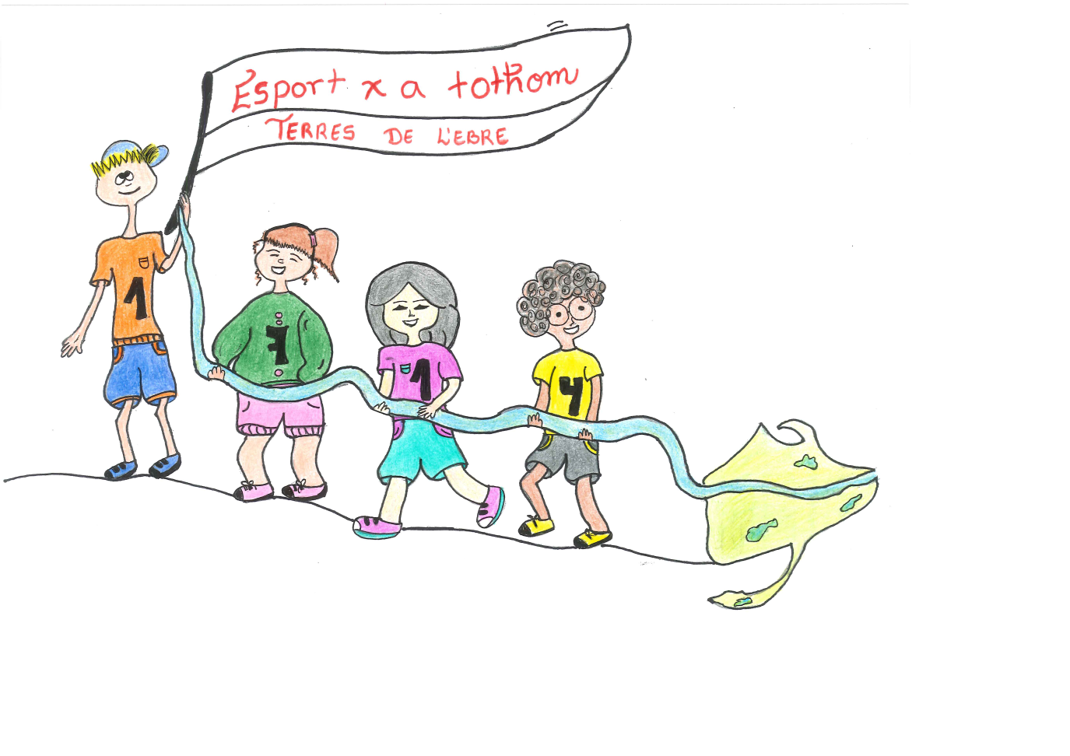

TALLERS PER A TOTHOM:

- Institut per al Desenvolupament de les Comarques de l’Ebre i Beniemocions
Descobreix el teu riu: Es preveu fer una piraguada pel riu, des de Ferreries fins al Club de Rem, si el cabal del riu ho permet.

- Esports URV (Servei d’activitat física i esports de la URV)
Realització de 2 tallers de Tai-txi d’una hora de durada. L’objectiu dels tallers és mostrar els conceptes bàsics, la dinàmica corporal i els patrons d'exercicis bàsics del Tai-txi. Professor: Josep Francesc Benaiges, professor d’Arts Marcials i Terapèutiques Xineses. Instructor de varis estils de Kung FU Xinès.

- ACISI (Associació per a la Cooperació, Inserció Social i Interculturalitat)
Activitats dirigides al jovent de 6 a 16 anys. Es farà difusió del programa i s’oferiran jocs tradicionals com saltar o estirar la corda, carreres de sacs, etc.

- Tecnologia i esport. (Màster Tecnologia Educativa: e-Learning i Gestió del Coneixement)
Es farà una demostració de la potencialitat de la Wii en la millora de la coordinació i l’atenció.

- Bitlles (Jesús)
Es farà una mostra de com s’hi juga i es permetrà fer pràctiques

- Jocs populars (alumnat de Grau de Primària i Infantil del Campus Terres de l’Ebre. Cicle formatiu de CAFE, Ins. Tecnificació)
S’oferiran jocs populars per als més petits.

- Dinamitzar els parcs de salut. (alumnat del Grau de CAFE i del Grau Fisioteràpia, EUSES CTE. Alumnat del cicle formatiu de CAFE, Ins. Tecnificació)
Es mostrarà com cal fer ús adequat del circuit de salut.

- CP Dertusa (Patinatge artístic)
Disposició de patins, per part del club, a qui ho vulgui, per provar aquest esport que a la vegada és molt divertit, patinar.

- Ebre Escola Esportiva, C. F. (Futbol)
Organització Taller Futbol 5. Amb aportació dues porteries petites, material vari. Entrenadors del Club acreditats.

- CE Tortosa (Handbol)
Partits d’iniciació a l’handbol (mini-handbol) i jocs d’habilitats bàsiques: bot, llançament i passada. Hi haurà dos camps de mini-handbol (20x20m) i les quatre porteries de mini-handbol.

- Club Atletisme Terres de l’Ebre (Atletisme)
Qui no corre, vola
Es prepararà una pista d’atletisme al passeig central del parc Teodoro González de Tortosa. La pista disposarà de 6 carrers d’1,22 m d’amplitud i 60 m de llargada.
Es realitzaran sèries cronometrades d’acord amb les categories i el sexe dels participants.
Les proves que es portaran a terme seran les de 60 m llisos i 60 m tanques.

- CB Cantaires Ebre-Delta (Basquetbol)
Jocs de bàsquet tradicionals (tirs a cistella, 1x1 i 3x3)
Roda de tirs des de qualsevol lloc del perímetre, 3x3 i càrregues 1x1. Tot depenent de l’assistència de nens per fer grups, es farà una activitat o altra.
Hi assistiran dos o tres jugadors de l’equip Sènior.

- Club Rem Tortosa (Rem)
Remergòmetre
Pràctica en un simulador de rem a terra (remergòmetre), que es farà en 3 grups: un grup per a adults, un per a joves i un grup per a nens, i aprendran a remar al remergòmetre

- Nòrdic Walking TE. Gubiana dels Ports (Marxa Nòrdica)
Enganxa’t al Nòrdic Walking i fes esport i salut a la vegada
Participació d’un grup de practicants de marxa nòrdica (NW) a la marxa inicial. Muntatge d’una carpa expositiva amb material gràfic. Projecció d’un audiovisual de presentació de la modalitat de NW a les Terres de l’Ebre, característiques de la tècnica i avantatges per a la salut.
Tallers successius d’iniciació i pràctica del NW per a grups de 10 a 12 persones (½ h aprox. cada grup).

- Tortosa Athletic Club Judo i Ju Jitsu (Judo)
Exhibició de Judo amb participació dels espectadors que s’hi vulguin afegir introduint-los als principis del Judo. Petita exhibició de defensa personal.

- Unió Excursionista de Catalunya de Tortosa (UEC)
Petita tirolina (politja suspesa per cables que tenen una inclinació). A definir encara on quedarà instal·lada. Circuit de bicicleta de muntanya circular, amb una longitud d’uns 100-200 metres.

- Penya Ciclista Baix Ebre “Ja arribarem”
Circuït d’habilitats on els nens i nenes podran practicar amb les bicicletes que aportarà aquesta entitat.

- SEM (Sistema d’Emergències Mèdiques)
Preventiu sanitari: es muntarà una tenda/carpa d’assistència sanitària.
Aportarà una ambulància i un vehicle d’intervenció ràpida.
Els nens interessats podran pujar a la unitat i se’ls ensenyaran els materials i les utilitats.

- Agrupació Esportiva d’Associacions d’Esport Escolar de Catalunya
El taller es fonamenta en donar estratègies a les famílies (principalment a mares i pares) per a desenvolupar uns bons hàbits saludables tant als seus fills com a tot l’entorn familiar. El taller està dirigit per una psicòloga especialitzada en la temàtica. La dinàmica i metodologia del taller s’establirà en funció dels assistents i el temps per a desenvolupar-lo.

- Múixing (Kiko Vallespí)
Demostracions de conducció de karts de 4 rodes i patinets de 2. En funció del circuit marcat, possibilitat de fer passejos amb els gossos de l’equip. Maquillatge de xiquets i xiquetes amb màscares de husky siberià. Taller de dibuixos de gossos de trineu.

Col·laboracions:

Serveis Territorials de Salut a les Terres de l’Ebre. Serveis Territorials d’Ensenyament a les Terres de l’Ebre. Reserva Biosfera. Tricentenari 1714. Hospital Verge de la Cinta. CAP Baix Ebre. Clubs i entitats esportives de les Terres de l’Ebre. Associació per a la Cooperació, Inserció Social i Interculturalitat. Gustum. McDonalds. DIAFARM Laboratorios.

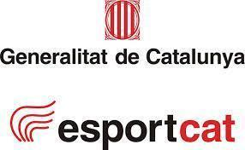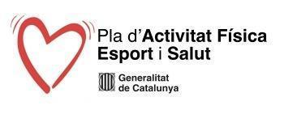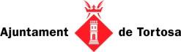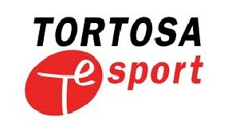

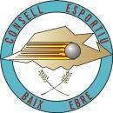

Calendari d’Activitat Física i Esport a les Terres de l’Ebre: http://cort.as/7uga

